
КОМИТЕТ ПО ОХРАНЕ ОБЪЕКТОВ КУЛЬТУРНОГО НАСЛЕДИЯ ТОМСКОЙ ОБЛАСТИ

ПРИКАЗ
07.05.2021 |  | № 0049/01-07
О внесении изменения в приказ Комитета по охране объектов культурного наследия Томской области от 05.03.2020 № 0034/01-07

В целях совершенствования нормативного правого акта
ПРИКАЗЫВАЮ:
- Внести в приказ Комитета по охране объектов культурного наследия Томской области от 05.03.2020 № 0034/01-07 «Об утверждении границ территорий объектов культурного наследия (памятников истории и культуры) регионального значения, расположенных на территории Томской области» (Официальный интернет-портал правовой информации http:www.pravo.gov.ru, 06.03.2020, № 7001202003060008) изменение, изложив приложение № 3 в редакции согласно приложению к настоящему приказу.

Председатель комитета |  | Е.В.Перетягина

Ю.С. Матвеева
Приложение № 1
к приказу Комитета по охране объектов культурного наследия Томской области
 | от | 07.05.2021 | № | 0049/01-07

Границы территории объекта культурного наследия регионального значения
«Братская могила партизан», 1919 г., по адресу: Томская область, Колпашевский район,
д. Тискино, ул. Братская, 19

- Описание границ территории объекта культурного регионального значения
Линия границ территории объекта культурного наследия проходит по часовой стрелке от точки 1 в направлении на северо-восток до точки 2 на расстоянии 6,76 м., затем от точки 2 с поворотом в направлении на юго-восток до точки 3 на расстоянии 12,86 м., затем от точки 3 с поворотом в направлении на юго-запад до точки 4 на расстоянии 6,76 м., затем от точки 4 с поворотом в направлении на северо-запад до исходной точки 1 на расстоянии 12,86 м.
- Ведомость координат (в системе МСК 70) границ территории объекта культурного наследия регионального значения «Братская могила партизан», 1919 г., по адресу: Томская область, Колпашевский район, д. Тискино, ул. Братская, 19

Номер  поворотной точки | Координаты |  | Дирекционный угол | Направление | Расстояние м.
Номер  поворотной точки | Х | Y | Дирекционный угол | Направление | Расстояние м.
1 | 527480,95 | 4218089,92
 |  |  | 50°19'40'' | С-В | 6,76
2 | 527485,27 | 4218095,12
 |  |  | 140°19'53'' | Ю-В | 12,86
3 | 527475,37 | 4218103,33
 |  |  | 230°19'40'' | Ю-З | 6,76
4 | 527471,05 | 4218098,13
 |  |  | 320°19'53'' | С-З | 12,86
1 | 527480,95 | 4218089,92

- Схема границ территории объекта культурного наследия регионального значения «Братская могила партизан», 1919 г., по адресу: Томская область, Колпашевский район, д. Тискино, ул. Братская, 19
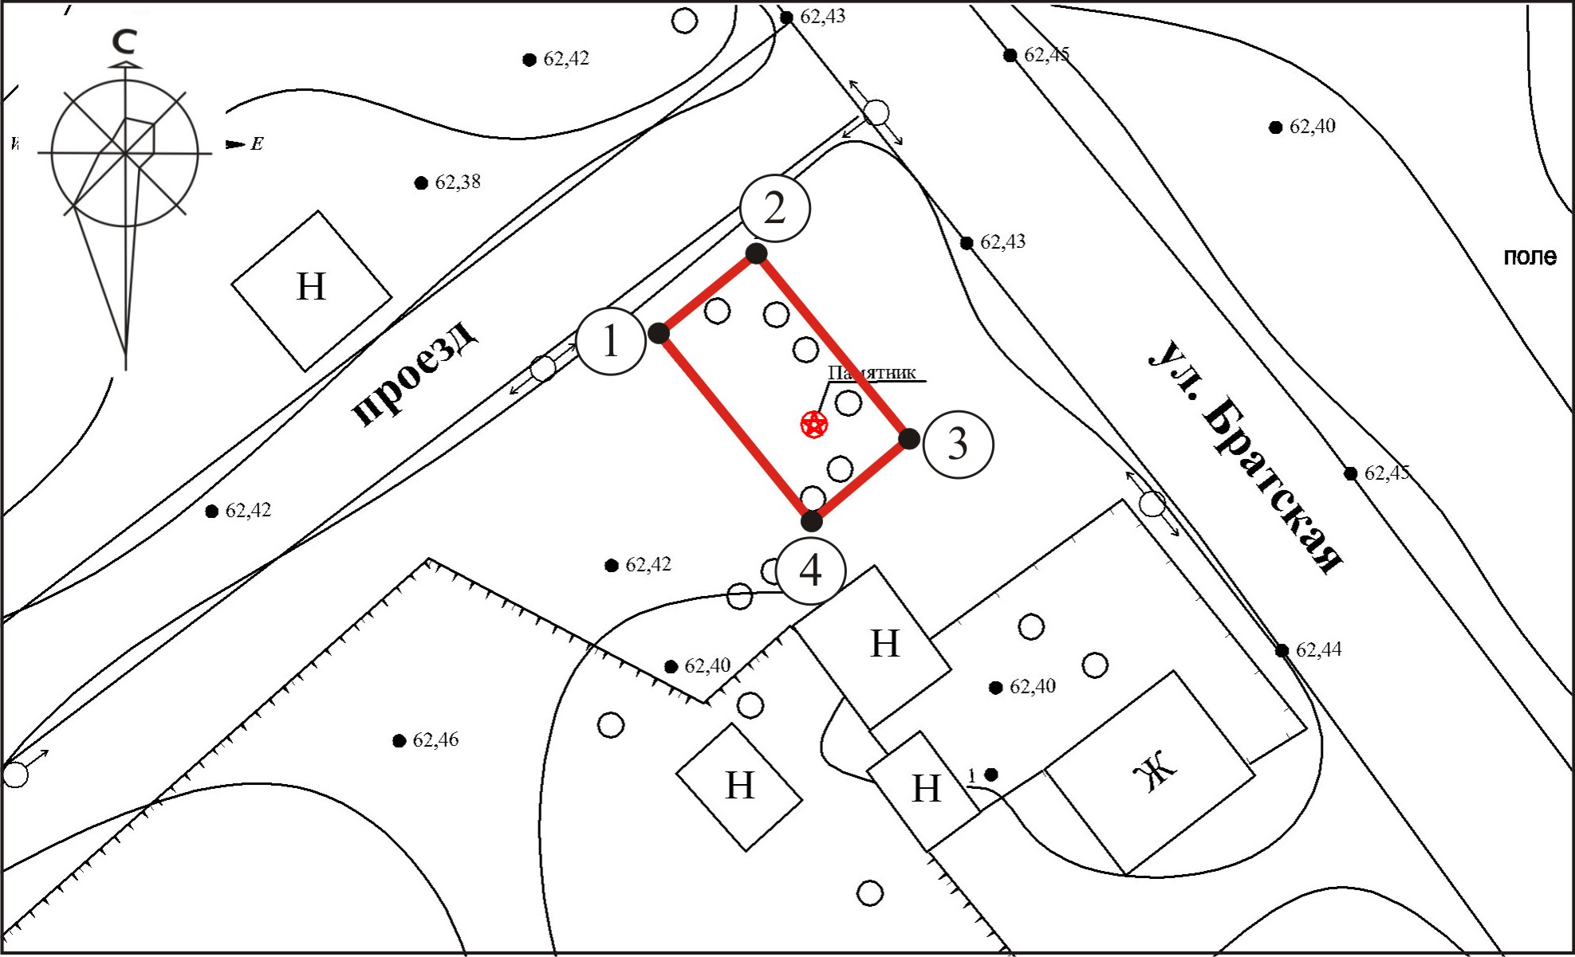

Площадь земельного участка – 87,0 кв.м.

